[江苏省人民医院论文现图片重复争议](https://mp.weixin.qq.com/s?__biz=Mzk0ODcwOTAyMQ==&mid=2247498440&idx=1&sn=12ef3030208c953fbd307163cdbe936f&chksm=c2755a83e94ce46c4d2703119749966b9dbf4b699b91850aa24971e408b41a9eebd9a9bfe824&scene=126&sessionid=1743388853)

柯南君[柯南科研](javascript:void(0);)2025-03-31 10:22:10浙江

Conan scientific research

**质疑资讯**

**科研诚信**

**撤稿披露**

2016年8月，江苏省人民医院(南京医科大学第一附属医院)在OncoTargets and Therapy（IF 2.7/ 4区）上在线发表了一篇论文。在发表8年后，因图片组内重复在pubpeer上被读者质疑。论文题为“MiR-200c promotes bladder cancer cell migration and invasion by directly targeting RECK”。

第一作者：南京医科大学第一附属医院的Yidong Cheng , Xiaolei Zhang , Peng Li

通讯作者：南京医科大学第一附属医院的Qiang Lu , Pengchao Li

该研究共受2项基金支持：国家自然科学基金（批准号81201997和81272832）；江苏省高等学校重点学科建设项目，江苏省医学科学专项（BL2012027）。

论文信息

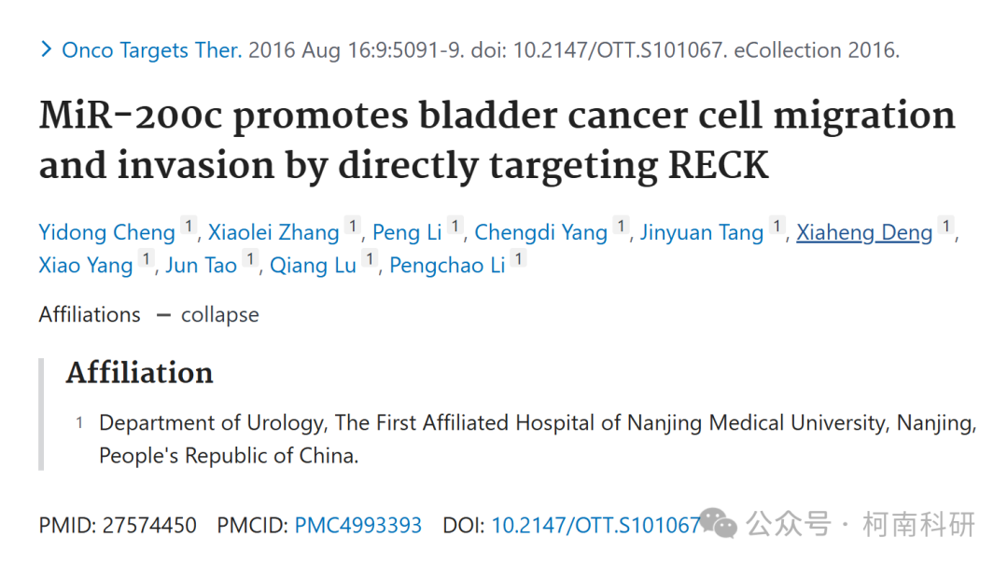

发表期刊

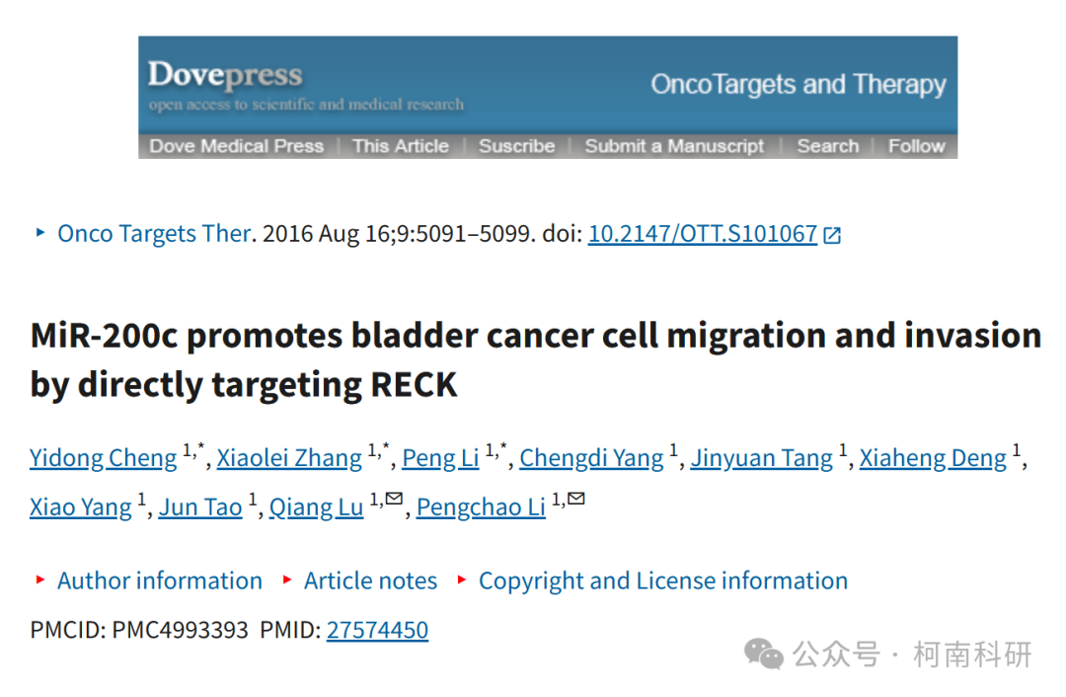

质疑内容

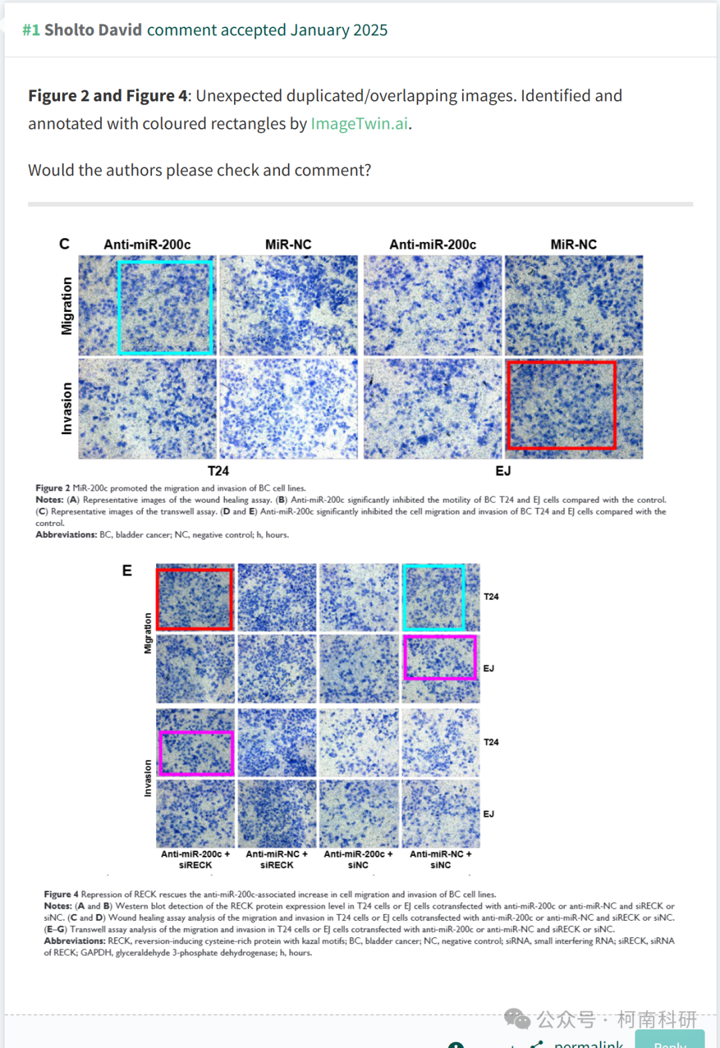

作者回应

针对所提出的质疑，尚未见到作者在www.pubpeer.com上的回应内容。

参考信息：https://pubpeer.com/publications/A8D6B01B74B2D82DD042EC87776A13

免责声明：信息来源于Pubpeer、Pubmed及相关期刊，提及人名均为音译！

对于文章内容的真实性、完整性、及时性本公众号不做任何保证或承诺，仅供读者参考！

如有侵权，请及时联系公众号后台！

**END**

**柯南科研  
关注最新科研生态，追踪撤稿文量，营造良好科研氛围**

